Программа онлайн - тренинга

Такие разные дети: преимущества тьюторской позиции учителя

дата проведения:
21 июня 2022 года с 18.00 до 20.00 (МСК)

Спикер:
Крайнова П.О.
преподаватель, сотрудник лаборатории проектирования содержания образования НИУ ВШЭ, заместитель главного редактора научно-исследовательского журнала «Исследователь/Researcher»

Москва, 2022
Раздел 1. ОБЩАЯ ХАРАКТЕРИСТИКА ТРЕНИНГА
Цель: сформировать методический и технологический инструментарий тьютора (педагога-тьютора).
Для кого тренинг: тьюторов, учителей и педагогов, специалистов в области обучения и воспитания, осуществляющих сопровождение обучающихся. Актуальность темы тренинга:
Тьюторское сопровождение имеет долгую историю, и вместе с тем множество совершенно разных трактовок, разных видов, разных подходов и даже школ. Между тем, это направление педагогической работы в последние десятилетия набирает все большую популярность и актуальность. VUCA-мир, BANI-мир требует от нового поколения новых навыков, среди которых ассертивность, гибкость, умение делать выбор в пространстве безграничных возможностей, слышать себя и в полной мере нести ответственность за свою жизнь, заниматься любимым делом, получать от этого удовольствие и быть успешным.
Ответственность за то, чтобы помочь подрастающему поколению в том, чтобы справиться с этой задачей, на нас, на взрослых. На тех, кто сам, может быть, не совсем это умеет, кто вырос еще в другом, статичном мире, кому не всегда понятны интересы этих людей нового времени.
Принципы и практики тьюторского сопровождения – это то, что может помочь нам с вами на этом пути.
Практическая значимость: с помощью материалов тренинга, направить тьюторскую работу педагогов на потребности детей младшего школьного и подросткового возраста, что позволит посмотреть на них через линзу тех возможностей, которые дает нам тьюторский взгляд на образовательный процесс.

Что необходимо приготовить к тренингу: желание сделать жизнь своих детей и учеников чуточку лучше.

  - Представление спикера тренинга

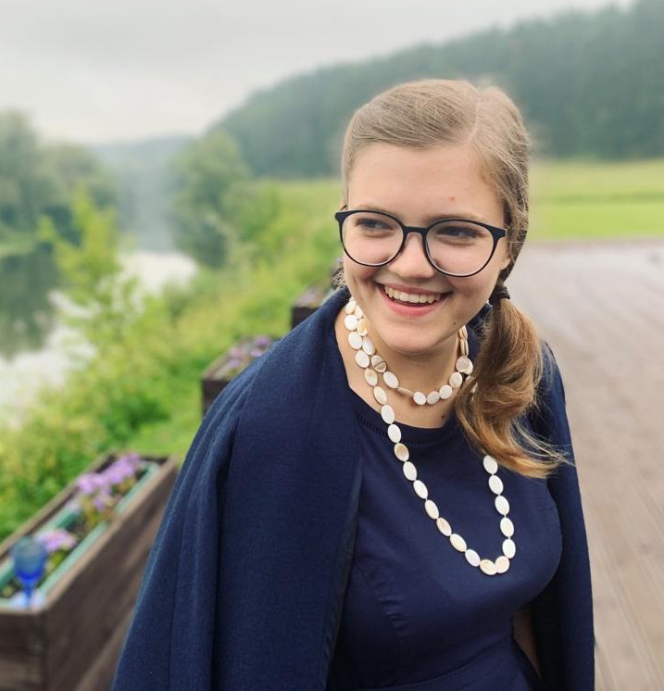
Крайнова Полина Олеговна:

- преподаватель курсов «Возрастная психология развития» и «Лучшие инновационные практики образования»;
- сотрудник лаборатории проектирования содержания образования НИУ ВШЭ;
- заместитель главного редактора научно-исследовательского журнала «Исследователь/Researcher»;
- 10 лет работает в образовательной среде с детьми и подростками всех возрастов как практик, теоретик, аналитик;
- имеет большой опыт работы классным руководителем и тьютором;
- сертифицированный тренер по осознанному выбору профессии;
- принимала участие в создании системы тьюторского сопровождения в Хорошколе;
- автор научных публикаций.
po-krainova@yandex.ru
+79150550403

Раздел 2. СОДЕРЖАНИЕ тренинга
2.1. Краткое содержание
Продолжительность ~ 2 часа
Тайминг
- Знакомство — 5 минут
- Тьютор. Новая педагогическая роль, ее цель и значимость — 25 минут
- Мозговой штурм «Предпосылки и причины возникновения потребности в новой педагогической роли».
- Краткая история профессии «тьютор».
- Виды тьюторства.
- Функции и задачи тьютора.
- Цели и задачи тьюторского сопровождения.
- Мозговой штурм «Кому нужен тьютор?».
- Почему тьюторские принципы и тьюторские практики важны для учителя?.
- Упражнение «Карта ценностей».

- Принципы тьюторской позиции — 40 минут
- Упражнение «Кривое зеркало».
- Куда исчезает интерес у учеников и как его вернуть?
- Упражнение «Первый шаг».
- Субъектность, уважение, последовательность.
- Ошибки как ресурс.
- Упражнение «Страшный секрет».
- Обратная связь в образовательном процессе — обмен практиками.
- Ценность вопросов в образовательном процессе.
- Упражнение «Potluck».
- Упражнение «Свой вопрос».

- Индивидуализация. Чем тьюторская позиция учителя может помочь ученикам с разной образовательной ситуацией — проектная сессия — 20 минут.
- «Отличники».
- «Двоечники».
- «Дизайнеры».
- «Визуалы».
- «Вдумчивые».
- «Выбирающие».
- «Прикасающиеся».
- «Ныряющие».

- Ответы на вопросы участников — 30 минут

Приложение
Упражнение «Карта ценностей»
Учитель — значимый взрослый в картине мира ученика — образец для подражания. Всем нам знакома фраза «мы учим собой», мы интуитивно догадываемся, что не только то, что написано на доске и в учебнике, ученики уносят с собой. Как много впитывают они из неформального взаимодействия на перемене, из правил, которые мы задаем, из комментариев, которые даем не только к их работе, но и просто к тому, что они делают. Как много считывают ученики из невербальных наших проявлений — изменений в тоне голоса, поднятых бровей. Конечно, мы не можем контролировать все аспекты того, что считывают в нас дети. Но мы можем хотя бы задуматься над тем, что мы хотим транслировать детям, какие ценности мы хотим постараться удерживать в своем фокусе.
Для этого участникам предлагается сформулировать 3-9 утверждений о том, что важно для них самих в работе с детьми. Это позволит каждому учителю создать собственную уникальную «Карту ценностей», с которой можно будет сверяться для принятия решений в случае сложных, неоднозначных ситуаций.
Для этого предлагается продолжить каждую фразу ниже (от одного до трех вариантов):

Я бы хотел(а), чтобы мои ученики выросли… (какими?)
Например, сопереживающими.

Мне важно, чтобы мои ученики чувствовали себя… (как?)
Например, безопасно.

Я хотел(а) бы научить своих учеников… (чему?)
Например, взаимопомощи.

Это упражнение направлено на рефлексию собственных ценностей в работе с учениками, и выработку собственных принципов такой работы.

Упражнение «Кривое зеркало»
У каждого из нас был нелюбимый учитель в школе или по крайней мере тот, которого мы больше всех боялись, чьи методы казались нам несправедливыми или просто скучными. Вспомните такого учителя. Постарайтесь коротко сформулировать и записать, что именно делал такого учитель, что вызывало отторжение учеников (2-4 тезиса).
Например, задавал сильно больше всех других учителей / разговаривал свысока с учениками / не отвечал на вопросы.
Посмотрите на получившиеся ответы. Бывает ли, что проявления того же поведения встречаются у вас?
Напишите ваши ответы в чат.
Посмотрите на ответы других коллег об их школьных учителях. Что из этого вы замечали за собой?
Каждое такое мнение, написанное в чате — это мнение ученика, которое, наверняка, совпадает с мнением кого-нибудь из вашего класса.

Выпишите те черты, которые вам свойственны. В дальнейшим, подумайте, с чем из этого вы готовы поработать. Что из этого не является отражением ваших принципов, а просто раньше не входило в ваш фокус внимания. Подумайте, как вы можете уменьшить проявление этих черт.

Это упражнение направлено на рефлексию собственных методов преподавания и стиля общения с детьми.

Упражнение «Первый шаг»
Возвращение ответственности за учебный процесс ребенку — один из важных принципов тьюторского сопровождения, который важно включать в работу педагога.
Количество ответственности, которое вы готовы отдавать ученикам, сейчас у каждого своё. Но важно взять в свой фокус внимания важность ее передачи обратно ученику, важно задать этот вектор движения.
Из той точки, где вы сейчас находитесь, предложите 1-2 варианта того, какой первый шаг вы могли бы сделать на этом пути. Что вы готовы доверить ребенку уже завтра?
Запишите варианты в чат.

Например, предложить самостоятельно выбрать стих для изучения / предложить провести оценивание «peer to peer» для следующего занятия

Посмотрите на примеры, написанные вашими коллегами — пусть они вдохновят вас.

Это упражнение призвано побудить педагога к развитию субъектной позиции учащихся, к повышению уровня собственной ответственности учеников за учебный процесс.

Упражнение «Страшный секрет»
Каждый человек сталкивается с ситуациями неуспеха: сказал глупость, допустил ошибку, хотел и не смог, не реализовал. Все это — нормально, это — неизбежная часть жизни, все это путь к достижению целей.
Важно научить подрастающее поколение не бояться ошибаться, не бояться ситуаций неуспеха. Потому что такой страх может сильно ограничивать их на этапе пробы, выбора, негативно влияя на их благополучие в будущем.
Важно, чтобы и учитель мог показать ученикам спокойное и доброжелательное отношение к ошибкам. Показать какой ресурс может в себе содержать ошибка.
Для этого, конечно же, как и всегда, важно начать с себя. Давайте сейчас сделаем маленький шажок, чтобы немножко развеять ту завесу тьмы, которой окутано слово «ошибка» и разрядим обстановку. Напишите, пожалуйста, ваш «страшный секрет». Короткую историю о том, как вы ошиблись, например в классе, неверно сложили 3+2, как-то нелепо оговорили. Может быть и о том, как было страшно.
Давайте взглянем теперь на истории друг друга и увидим, что нет идеальных людей. Все ошибаются, и это — нормально. И даже учителя. И от этого они не становятся менее профессиональными педагогами. Но важно то, как вы реагируете на такие ситуации.

Это упражнение призвано побудить учителей к рефлексии на тему ошибок в образовательном процессе, их обыденности и ресурса, который из них можно извлечь.

Упражнение «Potluck»
Функции вопросов могут быть очень разными. В том числе они могут использоваться и для снятия напряжения, разрядки, нахождения контакта. Наверняка вы могли слышать, как принято здороваться у американцев: «How are you?» — «Как ты?». Легкий вопрос, направленный на разрядку и сонастройку, может существенно улучить атмосферу дальнейшей работы.
Potluck — в переводе с английского значит «вскладчину». Но привлекателен и дословный перевод корней, из которых состоит это слово — «горшочек» и «удача». Сейчас и мы с вами вскладчину наполним наш общий горшочек удачей и приятными моментами.
Вспомните, когда вы последний раз искреннее смеялись, широко улыбались. Как вы чувствовали себя тогда? Что это был за момент?
Вспомнили?
Поделитесь в чате этим воспоминанием в 1-2 предложениях.

Теперь у нас с вами получился целый набор «общих» приятных и ярких моментов. Из-за безличных ников в чате начали выглядывать прекрасные интересные люди с яркими жизнями. Теперь я говорю здесь не просто для набора имен, но для людей, которые поймали со мной одну волну, поделились кусочком себя.
Попробуйте в начале урока потратить 3 минуты на такое упражнение. Во-первых, вы обнаружите как удивятся ребята и как весело будет им на насколько минут переключиться.
А во-вторых, поймаете одну волну, приятную и теплую. А если повезет, узнаете что-то новое о тех людях, ради которых вы все этого делаете.

Это упражнение призвано предоставить педагогом простой инструмент для сонастройки с классом, построения доброжелательной атмосферы.

Упражнение «Свой вопрос»
Вопросы — главный инструмент нашего интереса и его пробуждения. Почему небо голубое? Что будет если засунуть пальцы в розетку? Откуда берутся дети? Почему корова ест траву? Все мы начинаем познание мира через вопросы. С такого же интереса и вопроса (только уже правильно сформулированного, исследовательского) начинается и научная работа.

Вспомните, почему вы выбрали именно тот предмет, учителем которого являетесь. Что отличало его для вас от всех остальных, что привлекало? Что вам было интересно тогда?
Вспомните, как классно интересоваться!
А может быть вы учитель начальных классов и вашим главным интересом были дети? Здорово! Вспомните, какие миры открывались вам, когда вы изучали психологию развития, психологию обучения.

Чтобы помочь детям разжечь в себе интерес к предмету, важно не забывать поддерживать этот интерес в себе самом. Сфокусируйтесь сейчас на своих ощущениях и вашем предмете, вне зависимости от журналов, ПРО, ВПР, ЕГЭ.
Что вам самому интересней всего? Что кажется необычным?
Сформулируйте свой собственный вопрос к предмету, который интересен вам прямо сейчас?
Например, «Какие падежи были раньше в русском языке раньше и где можно найти их отголоски?»
Например, «Какие дополнительный смыслы биография Жуковского может открыть в его произведениях?»
Например, «Есть ли в истории аналогичные примеры тому, как на Руси призвали Рюрика княжить?»
Например, «Взлетит ли самолет, если он стоит на платформе, которая разгоняется?»
Может быть вы хотите больше узнать о квантовой механике или о двудольных растениях средней полосы.
Не отмахивайтесь от этого! Поддерживайте этот огонь в себе, отблеск которого дети увидят в ваших глазах.

Посмотрите, какие прекрасные ответы появились у нас в чате.
Попробуйте спросить учеников, что зажигает их в вашем предмете. Может быть не все сразу смогут ответить на этот вопрос, ведь школа редко предлагает детям рефлексировать на эту тему. Но ведь и возможность услышать от равного, от одноклассника о его интересе к химии или географии, иногда может открыть для ученика новые двери и новые грани собственного интереса.

